Oppgave 1 ) last ned 7ZIP , WinRAR

2) LAG FILEN i skriverbordet (f.eks) deretter velger du filen i programmet og setter krypter

Klikk på krypter filnavn og sett inn et passord og husk å sette den til AES

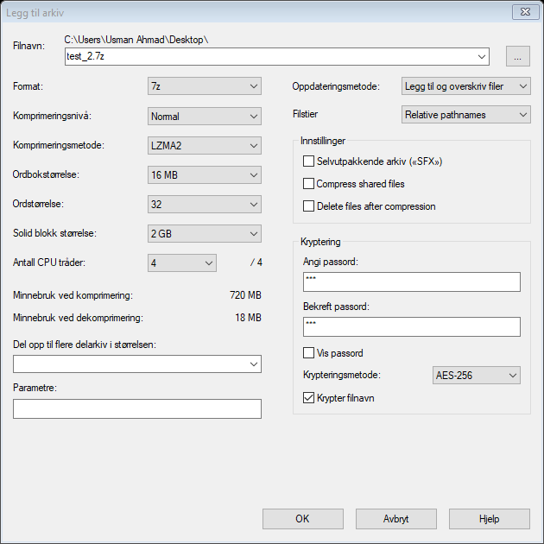

TRYKK OK OG DERETTER TRYKK PÅ FILEN I SOM ER LOKALISERT PÅ SKRIVEBORDET Høyre klikk trykk på 7ZIP også blir du bedt om å taste inn passordet du satte før du krypterte filen

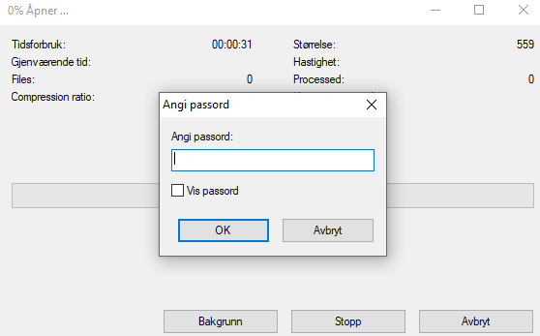

Ser slik ut med 7ZIP tast inn også har du tilgang

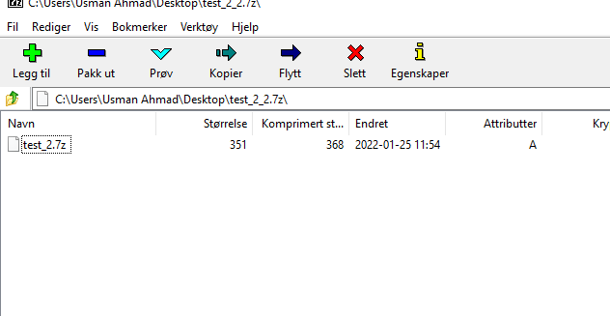

Nå har jeg tilgang til filen

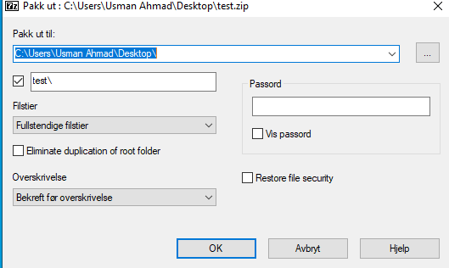

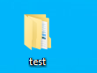Med zip gjør du akkurat samme fremgangsmåte men når du høyre klikker på 7ZIP trykk på pakk ut. Så blir du bedt om å taste inn et passord for å utføre handlingen. Den pakkede mappen ligger nå på skrive bordet

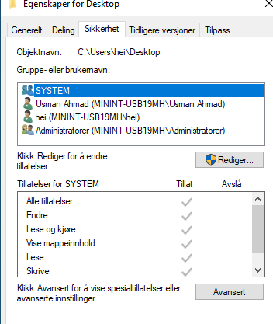OPPGAVE 3 4 5 BRUKERADMINISTRASJON DEL

TRYKK PÅ ENDRE FOR Å GI RETTIGHETER TIL DE ANDRE BRUKERNE

TRYKK PÅ DET DU VIL GI BRUKEREN RETTIGHETER TIL Å GJØRE SOM F.EKS SKRIVE OG LESE SER AT (HEI) HAR FULL RETTIGHETER TIL FILEN SIDEN FILEN BLE OPPRETTET PÅ DEN BRUKEREN . HEI GAV RETTIGHETENE TIL DENNE BRUKEREN

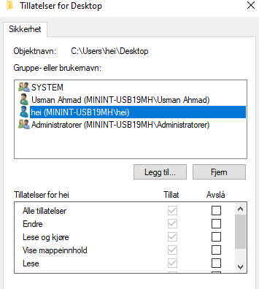

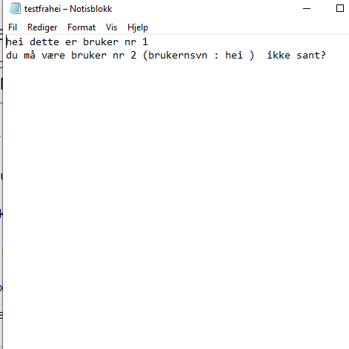

**OPPGAVE 3, 4, 5 BrukerAdmin del:**

Lager en bruker gå inn i innstilllinger og søk bruker og legg til. Deretter lager jeg brukeren hei med et passord =123 i windows maskinen også oppretter jeg en fil kalt testfrahei.txt

Deretter drar jeg til den opprinnelige brukeren min og endrer (se bilde) går til bruker hei også ser man at endringene er gjort.

**OPPGAVE 6 Brannmur del**

**Søk etter brannmur i innstillinger så får du opp dette:**

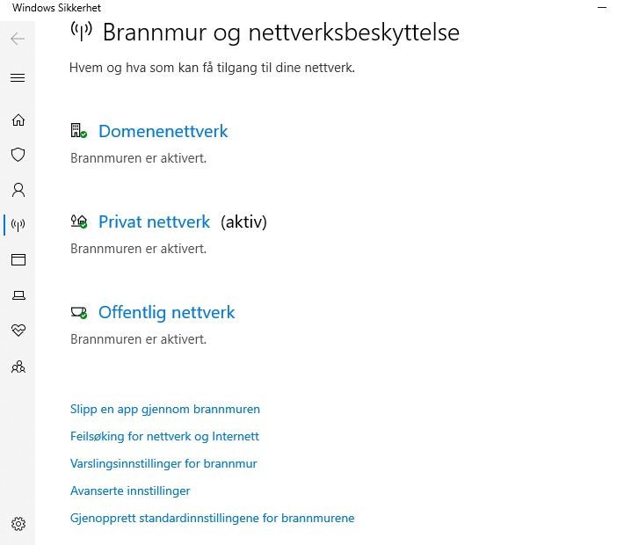

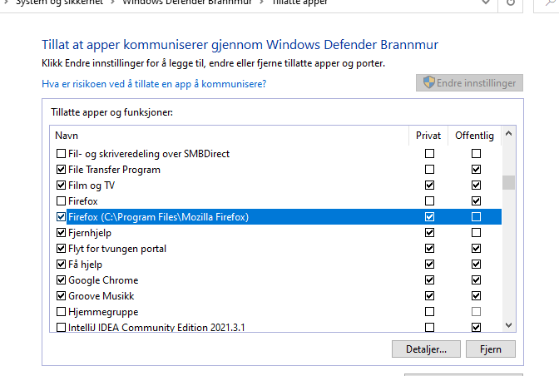**Lastet ned FireFox og endrer rettighetene som vist på bildet under**